暑期威海学校学习

结业报告

姓名：张冰洋
单位：中国科学院高能物理研究所
导师：李刚
专业：计算机技术
Email：byzhang@ihep.ac.cn

暑期威海学校学习结业报告
通过暑期威海学校的学习，我收获到了很多。首先见识到中外高能物理界的优秀老师，开阔了自己的眼界，让自己的思维方式得到了提升。其次，学习到很多知识，对标准模型物理以及超出标准物理有了更深刻的认识；对高能物理实验（比如CERN,CEPC）的各个实验部分有了更加深入的了解。
本文主要写两部分：第一是我我学高能物理统计时我问老师的问题以及我的思考；第二部分是我在我们组共同完成报告展示时的收获。
- 高能物理中的机器学习
在上最后一节统计课时，我问了Tommaso Dorigo三个问题:
- 如何处理拟合不充分与过度拟合的矛盾？
- 我们不能完全知道有些机器学习算法（比如神经网络）的内部原理，那么通过人工神经网络发现的结果如何使人信服？
- 运用神经网络时我们往往过多依靠经验，怎样改变这个状况？
首先，我复习了机器学习的相关内容，对神经网络在高能物理的应用描述如下：
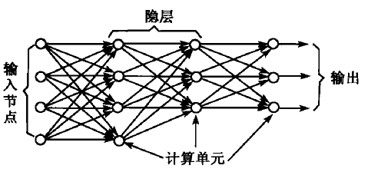
如上图所示，设定输入值，通过神经网络算法，最终输出结果，这是神经网络的工作流程图。具体在物理学中的应用：
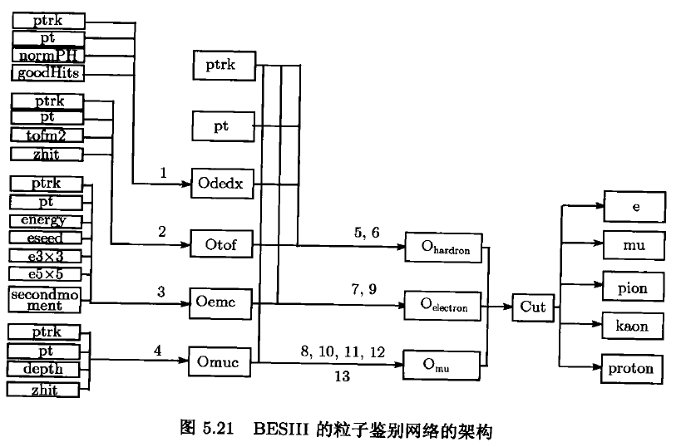
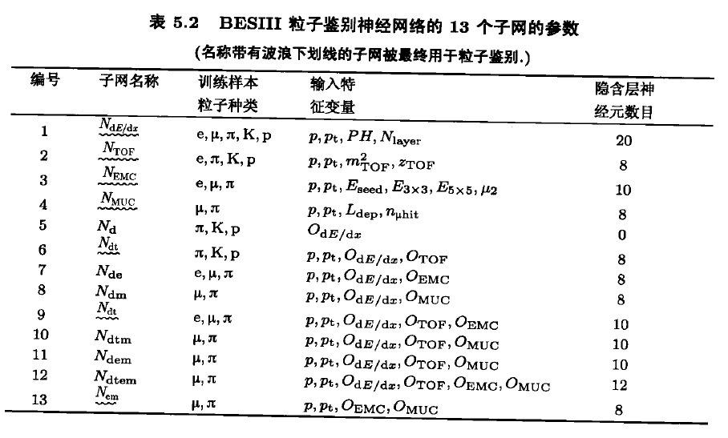
上图表示了设置初始物理量，通过人工神经网络算法，实现粒子鉴别的示意图。
关于我题问三个问题的思考：
第一个问题：如何处理拟合不充分与过度拟合的矛盾？
正如老师所说的，这个问题很难从根本上解决，基本靠猜。所以我认为要解决此矛盾，首先要提高自己理论水平，加深对物理本质的理解，以便更准确地预估出正确的拟合函数；第二，不断从处理数据的过程获得经验，不断寻找更好的拟合方法。
第二个问题：我们不能完全知道有些机器学习算法（比如神经网络）的内部原理，那么通过人工神经网络发现的结果如何使人信服？
如上神经网络示意图，由于现在人们对神经网络传播过程“黑盒子”内部原理不了解，用神经网络做出的发现难以让人信服，所以最好的做法就是用其他方法验证自己的发现。
第三个问题：运用神经网络时我们往往过多依靠经验，怎样改变这个状况？
运用神经网络，做出结果好坏很大程度上依赖于经验。初始参数的选择对最后的结果影响很大，目前并没有太多有效改变这种状况的办法，所以首先应多做实验增加自己的经验，对神经网络结果有更好的估计，还有计算机科学的发展也很重要，随着计算机技术的发展，黑盒子的神秘面纱被逐渐揭开，相信这一过程也给神经网络结果过多依赖经验这一状况带来改善。
二．小组报告的收获
通过小组共同努力做出了一份报告，最后我代表我们组讲了我们组的报告内容，这一过程增加了我的自信。我以前并没有做过学术方面的报告，所以这次报告并不完美，但却让我对自己对自己作报告时的不足有更深刻的认识。我们组报告对Muon accelerator的设计进行介绍，我通过阅读文献和询问学长，对Muon accelerator各个部分的设计有了详细的理解。
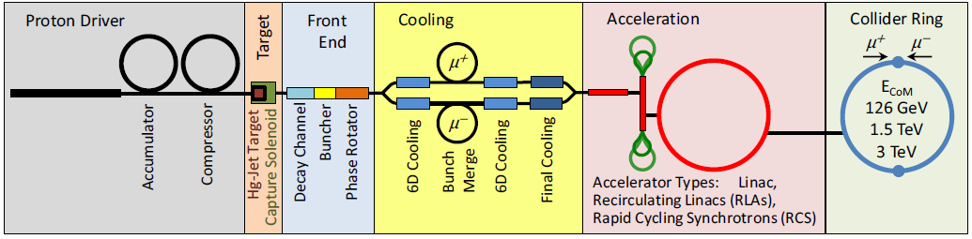
三．总结
以上是我在威海暑期学校学习过程中印象最深刻的收获。感谢高
能所以及各位老师能给我这次机会。在威海暑期学校学习的过程中我学到了很多以前没接触过的知识，同时也认识到自己的很多不足。接下来我会补习自己在课堂上没听懂的知识，同时改正自己的不足，学习更多的知识，增强自己的科研能力。

